«Чаллы шәһәре» муниципаль берәмлеген төзү, аның чикләрен билгеләү һәм аңа шәһәр округы статусын бирү турында

ТАТАРСТАН РЕСПУБЛИКАСЫ ЗАКОНЫ

Татарстан Республикасы
Дәүләт Советы тарафыннан
2005 елның 26 гыйнварында
кабул ителде

(2017 елның 26 маендагы 30-ТРЗ номерлы, 2019 елның 27 декабрендәге
114-ТРЗ номерлы Татарстан Республикасы законнары редакциясендә)

Әлеге Закон «Россия Федерациясендә җирле үзидарә оештыруның гомуми принциплары турында» 2003 елның 6 октябрендәге 131-ФЗ номерлы Федераль законы нигезендә «Чаллы шәһәре» муниципаль берәмлеген төзи, аның чикләрен билгели һәм аңа шәһәр округы статусы бирә.

1 статья. «Чаллы шәһәре» муниципаль берәмлеген төзү турында

«Чаллы шәһәре» муниципаль берәмлеген төзергә.

2 статья. «Чаллы шәһәре» муниципаль берәмлеге территориясе чикләре турында

Чаллы шәһәреннән (административ үзәк) торучы «Чаллы шәһәре» муниципаль берәмлеге территориясе чикләрен карта-схема (әлеге Законга 1 нче кушымта) һәм чикләрнең картографик тасвирламасы (әлеге Законга 2 нче кушымта) нигезендә билгеләргә. (статья 2017 елның 26 маендагы 30-ТРЗ номерлы Татарстан Республикасы Законы редакциясендә)

3 статья. «Чаллы шәһәре» муниципаль берәмлеге статусы турында

«Чаллы шәһәре» муниципаль берәмлегенә шәһәр округы статусын бирергә.

4 статья. Әлеге Законның үз көченә керүе

Әлеге Закон рәсми басылып чыккан көненнән үз көченә керә.

Татарстан Республикасы
Президенты М.Ш. Шәймиев

Казан, Кремль
2005 елның 31 гыйнвары
№ 47-ТРЗ

«Чаллы шәһәре» муниципаль берәмлеген
төзү,аның чикләрен билгеләү һәм
аңа шәһәр округы статусын бирү турында»
Татарстан Республикасы Законына
1 нче кушымта
(2019 елның 27 декабрендәге 114-ТРЗ номерлы
Татарстан Республикасы Законы редакциясендә)

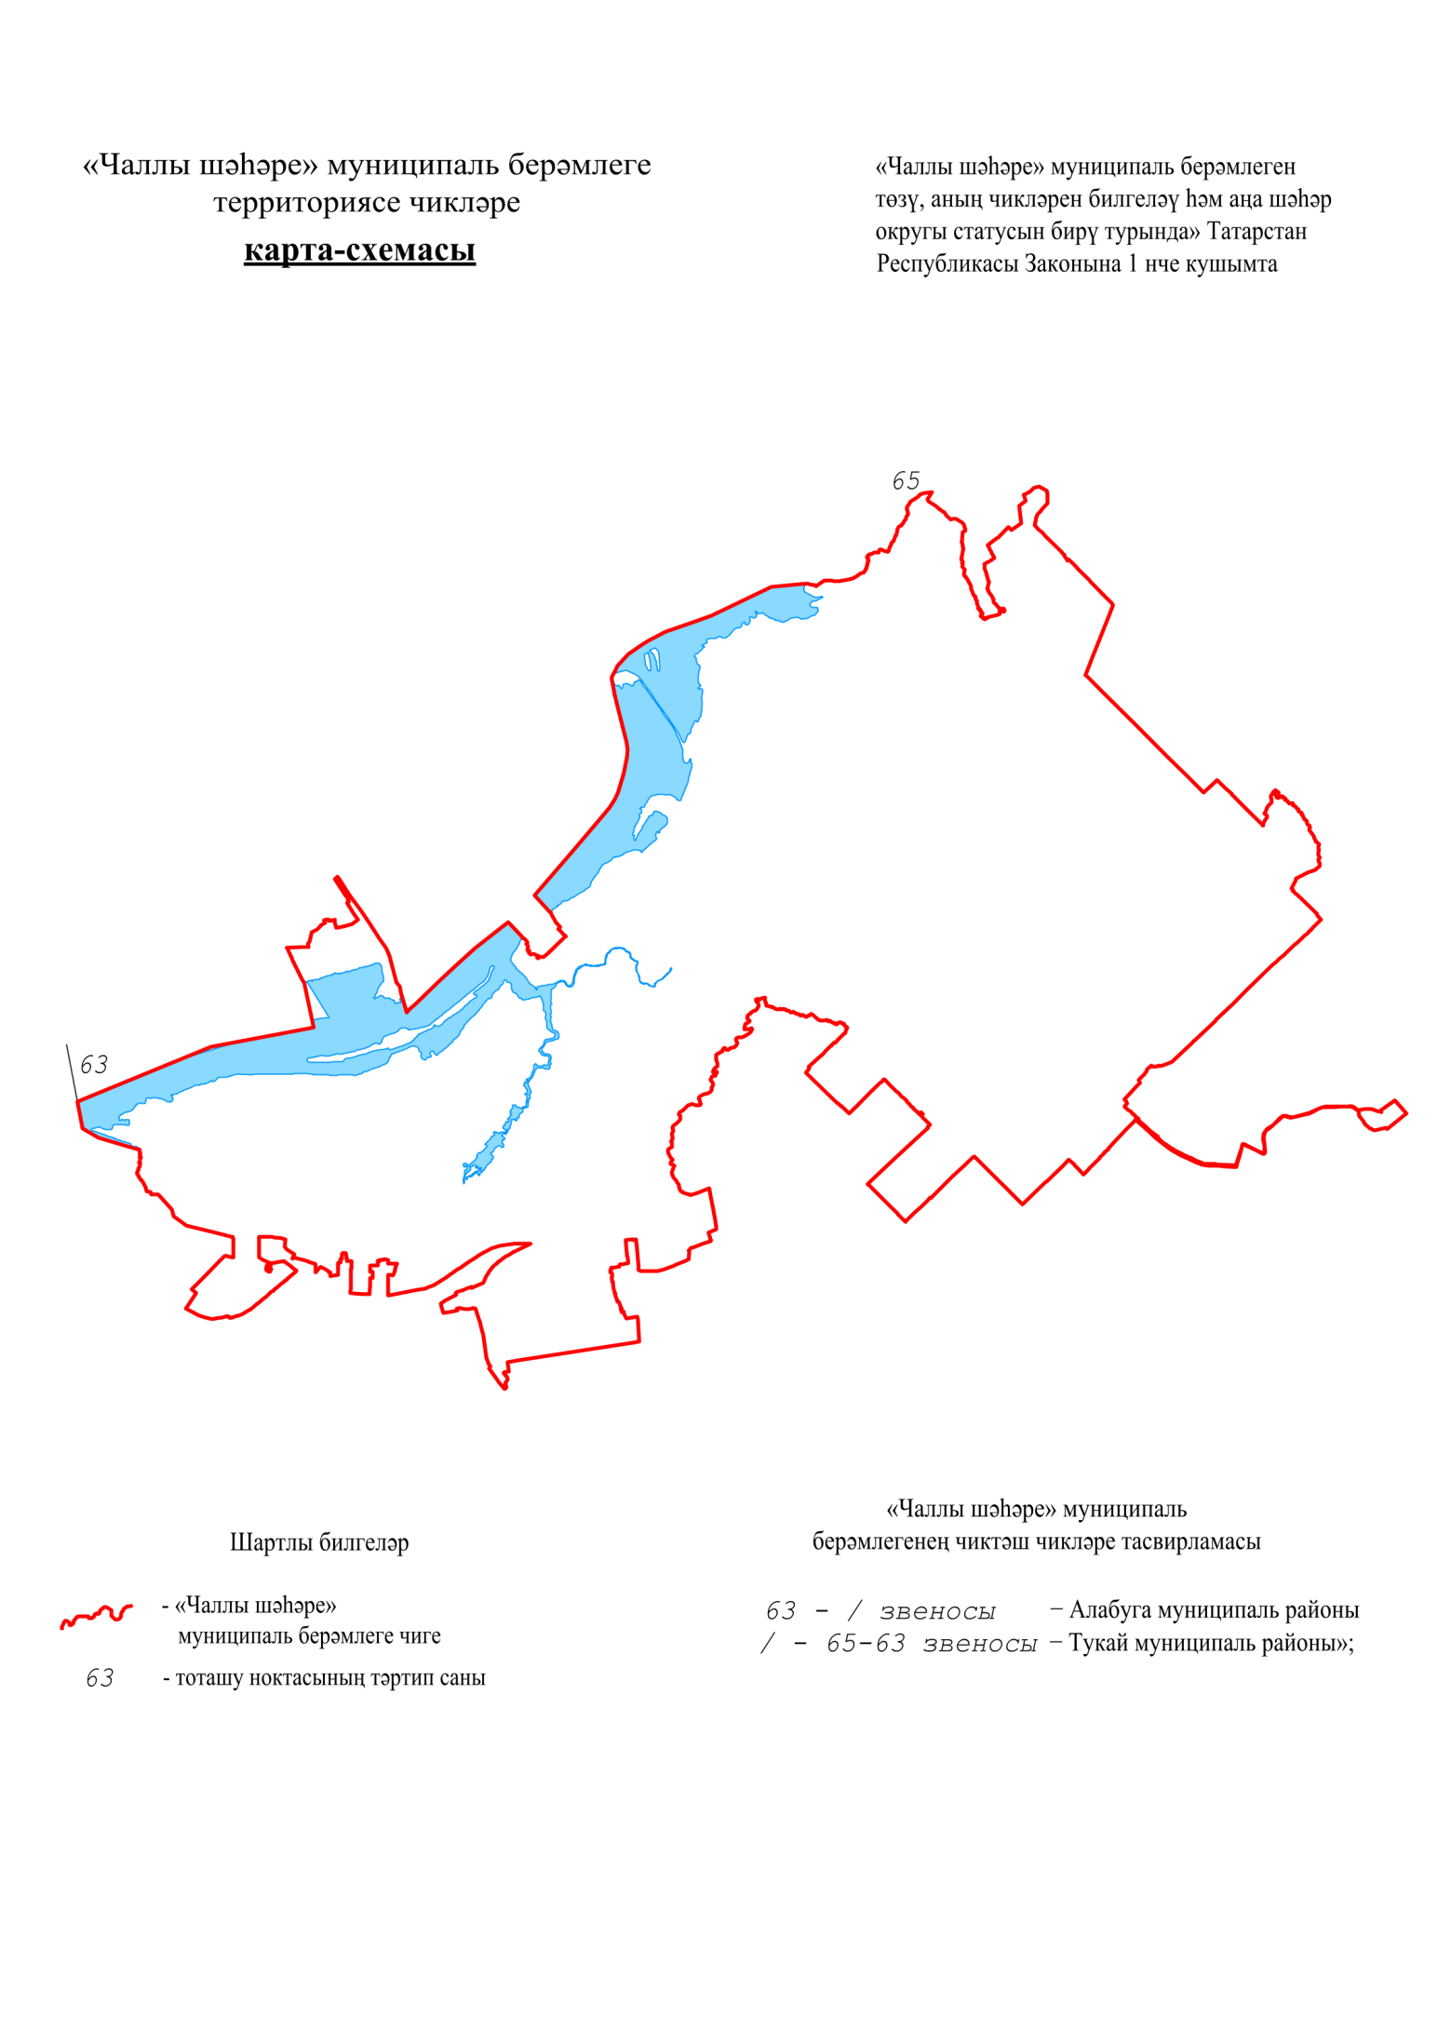

«Чаллы шәһәре» муниципаль берәмлеген
төзү,аның чикләрен билгеләү һәм
аңа шәһәр округы статусын бирү турында»
Татарстан Республикасы Законына
2 нче кушымта

«Чаллы шәһәре» муниципаль берәмлеге чигенең
картографик тасвирламасы

Чаллы шәһәр округының мәйданы 17103 гектар.
Шәһәр чигенең озынлыгы —121368 метр. Төньяк-көнбатышта Алабуга районы белән — 9906 метр, көнбатышта, төньякта, төньяк-көнчыгышта, көньяк-көнчыгышта һәм көньяк—көнбатышта Тукай районы белән — 111462 метр.
Чаллы шәһәр округы чиге түбәндәгечә уза:
— 63 нче тоташу ноктасыннан Түбән Кама гидроэлектростанциясенең гидротехник корылмаларының көнчыгыш чиге белән Кама елгасының уң як яры кисешкән ноктага кадәр «Алабуга муниципаль районы» муниципаль берәмлеге белән янәшә;
— Түбән Кама гидроэлектростанциясенең гидротехник корылмаларының көнчыгыш чиге белән Кама елгасының уң як яры кисешкән ноктадан 65 нче тоташу ноктасы аша 63 нче тоташу ноктасына кадәр — «Тукай муниципаль районы» муниципаль берәмлеге белән янәшә.

Чаллы шәһәр округының «Алабуга муниципаль районы»
муниципаль берәмлеге белән чиге

Чикнең борылыш нокталары (алга таба — ч.б.н.) 1-2: көнчыгышка таба ≈ 4620 метр чик Кама елгасы фарватеры буенча уза;
ч.б.н. 2-7: төньяк—көнбатышка Кама елгасының уң як ярына таба, «Дорожник» ярдәмче хуҗалыгының көнбатыш чиге буенча — әлеге туры араның озынлыгы ≈ 1500 метр. Бу ноктадан чик төньяк-көнчыгышка борыла һәм «Сосновая роща» бакчачылык җәмгыятенең көнбатыш һәм төньяк чикләре буенча, «Кама-2» бакчачылык җәмгыятенең төньяк чиге буенча уза, юлүткәргечнең көнбатыш чигенә чыга, аннары төньяк-көнбатышка таба борыла һәм ≈ 880 метр Түбән Кама гидроэлектростанциясе корылмаларының төньяк чигенә кадәр уза, автомагистральне, тимер юлны кисеп үтә һәм Түбән Кама гидроэлектростанциясенең гидротехник корылмалары чиге буенча көньяк-көнчыгышка таба Кама елгасының уң як ярына кадәр дәвам итә.

Чаллы шәһәр округының «Тукай муниципаль районы»
муниципаль берәмлеге белән чиге

ч.б.н. 7-8: Түбән Кама гидроэлектростанциясе гидротехник корылмаларының көнчыгыш чиге белән Кама елгасының уң як яры кисешкән ноктадан көньяк-көнчыгышка таба ≈ 2130 метр Кама елгасы фарватерына кадәр;
ч.б.н. 8-10: төньяк-көнчыгышка таба ≈ 2530 метр Кама елгасы фарватеры буенча, аннары елганың сул як ярына таба «Чаллы элеваторы» ачык акционер җәмгыяте территориясенең көнбатыш чиге белән кисешкән ноктага кадәр, алга таба «Чаллы элеваторы» ачык акционер җәмгыятенең көнбатыш, көньяк һәм көнчыгыш чикләре буенча елга ярына таба уза һәм ярга перпендикуляр рәвештә чик Кама елгасы фарватерына чыга;
ч.б.н. 10-11: төньяк-көнчыгышка таба ≈ 4890 метр Кама елгасы фарватеры буенча;
ч.б.н. 11-13: көнчыгышка таба ≈ 4090 метр Түбән Кама сусаклагычы култыгы буенча; аннары төньяк-көнчыгышка таба Шилнә елгасы үзәне буенча күпер аша дәүләт урман фонды массивының төньяк-көнбатыш чиге киселешенә кадәр. Әлеге 13 нче чикнең борылыш ноктасы 65 нче тоташу ноктасы булып тора.
ч.б.н. 13-16: урман массивының көньяк-көнбатыш, көньяк-көнчыгыш, көнчыгыш чикләре буйлап, алга таба, сынык сызык ясап, авыл хуҗалыгы җирләре буйлап көнчыгышка таба 60 м, сынык сызык ясап, көнбатышка таба 60 м, аннары урман массивының көнчыгыш чиге буйлап М-21 автомобиль юлы киселешенә кадәр; (ундүртенче абзац 2019 елның 27 декабрендәге 114-ТРЗ номерлы Татарстан Республикасы Законы редакциясендә)
ч.б.н. 16-17: көньяк-көнчыгышка таба ≈ 300 метр, көньякка таба ≈ 840 метр М-21 автомобиль юлы киселешенә кадәр, алга таба көньяк-көнчыгышка ≈ 1820 метр М-21 автомобиль юлының гамәлдәге һәм проектлана торган өлеше буенча;
ч.б.н. 17-18: көньяк-көнбатышка таба ≈ 1415 метр 1 нче номерлы автомобиль юлы белән Автозаводец поселогының төзелеш индустриясе базаларының көнчыгыш чиге кисешкән ноктага кадәр;
ч.б.н. 18-21: көньяк-көнчыгышка таба ≈ 3125 метр Автозаводец поселогының төзелеш индустриясе базаларының көнчыгыш чиге буйлап, төньяк-көнчыгышка таба ≈ 300 метр һәм көньяк-көнчыгышка таба ≈ 375 метр Чаллы шәһәре — «Белоусовский водозабор» автомобиль юлы киселешенә кадәр;
ч.б.н. 21-26: көньяк-көнчыгышка таба ≈ 825 метр су чистарту станциясенең көнчыгыш чиге буенча, алга таба ≈ 730 метр төньяк-көнчыгышка таба «Татэлектромаш» ачык акционер җәмгыятенең сәнәга мәйданы территориясе чиге буенча Гәрдәле елгасы үзәне киселешенә кадәр, көньяк-көнчыгышка һәм көньякка таба Гәрдәле елгасы үзәне буенча күпергә кадәр, Иске Гәрдәле авылының төньяк һәм көнбатыш чикләре буенча;
ч.б.н. 26-27: көньяк-көнбатышка таба ≈ 5120 метр электр тапшырулар линиясендәге саклау зонасының көньяк-көнчыгыш чиге буенча, ул 12 номерлы автомобиль юлының бүлү полосасыннан ≈ 465 метр ераклыкта Чаллы шәһәре — Минзәлә шәһәре автомобиль юлы киселешенә кадәр уза;
ч.б.н. 27-36: көньяк-көнчыгышка таба Чаллы шәһәре — Минзәлә шәһәре автомобиль юлының төньяк-көнчыгыш ягы буенча, «Тогаевский» карьерына автомобиль юлының төньягы буенча, «Тогаевский» карьеры чикләре буенча, «Тогаевский» карьеры — Чаллы шәһәре автомобиль юлының көньягы буенча, Минзәлә шәһәре — Чаллы шәһәре автомобиль юлының көньяк-көнбатыш ягы буенча икенче җылылык чыганагы территориясенең көньяк-көнчыгыш чигенә кадәр. Автомобиль юллары буйлап чик саклау зонасын исәпкә алмыйча уза;
ч.б.н. 36-39: көньяк-көнбатышка таба ≈ 1392 метр көньяк-көнчыгыш буенча һәм ≈ 430 метр төньяк-көнбатышка таба икенче җылылык чыганагы территориясенең көньяк-көнбатыш чиге буенча, аннары көньяк-көнбатышка таба ≈ 1250 метр электр тапшырулар линиясендәге саклау зонасының көньяк чиге буенча;
ч.б.н. 39-44: төньяк-көнбатышка таба 4 номерлы автомобиль юлы буйлап «Весенний» ачык акционер җәмгыятенең төньяк-көнчыгыш чиге буенча, «Шәһәрне яшелләндерү хуҗалыгы» дәүләт унитар предприятиесенең гамәлдәге чикләре территорияләрен кертеп, шәһәр зиратының көньяк-көнчыгыш чигенә кадәр, алга таба зиратның көньяк-көнчыгыш, көньяк-көнбатыш чикләре буенча, төньяк-көнчыгышка таба зират юлының төньягы буенча Ялхов инеше киселешенә кадәр, аннары Ялхов инеше буенча төньяк-көнбатышка таба Чаллы елгасы үзәне киселешенә кадәр;
ч.б.н. 44-47: көньяк-көнчыгышка таба Чаллы елгасы үзәне буенча тимер юл киселешенә кадәр, көнчыгышка таба ≈ 370 метр тимер юлның төньяк-көнбатыш ягы буенча, алга таба «Кама» бакчачылык җәмгыятенең көнчыгыш һәм көньяк чикләре буенча, көньяк-көнбатышка таба «Алтын—В» бакчачылык җәмгыятенең һәм яшелчәчеләр җәмгыятенең көньяк чиге буенча Чаллы шәһәре — Сарман район үзәге автомобиль юлының көнчыгыш чиге киселешенә кадәр;
ч.б.н. 47-51: төньякка таба ≈ 620 метр Чаллы шәһәре — Сарман район үзәге автомобиль юлының көнчыгыш ягы буенча, аннары, автомобиль юлын кисеп, көнбатышка таба төньяк чик буенча, көньякка таба «Олан» җаваплылыгы чикләнгән ширкәт территориясенең көнбатыш чиге буенча, Чаллы автотранспорт предприятиесенең «Сельстроевец» җаваплылыгы чикләнгән җәмгыятьнең, «РИММА» җаваплылыгы чикләнгән җәмгыятьнең көнбатыш чикләре буенча, аннары көнбатышка таба «Чаллы К—700» ремонт-механика заводының төньяк һәм көнбатыш чикләре буенча, «Тукай» ПМК»сы ачык акционер җәмгыятенең төньяк һәм көнбатыш чикләре буенча, аннары көньякка таба «Тукай» МТС»ы ачык акционер җәмгыяте предприятиеләренең, «Сельэнерго» республика унитар кече предприятиесенең, «Мелиорация» җитештерү идарәсе ачык акционер җәмгыятенең, «Чаллы Фрегаты» дәүләт унитар предприятиесенең, «Татводпроект» җаваплылыгы чикләнгән җәмгыятенең көнбатыш чикләре буенча Тукай районы «Полив» җитештерү берләшмәсенең көньяк чигенә кадәр, көнчыгышка таба Тукай районы «Полив» җитештерү берләшмәсенең, «Трест—М» җитештерү коммерция фирмасы җаваплылыгы чикләнгән җәмгыятенең көньяк чикләре буенча Чаллы шәһәре — Сарман район үзәге автомобиль юлының көнбатыш чигенә кадәр, аннары көньякка таба ≈ 480 метр автомобиль юлының көнбатыш ягы буенча автомобиль юлының көньягындагы киселешенә кадәр, «Чаллы картон-кәгазь комбинаты» хезмәткәрләре ябык акционер җәмгыяте территориясенең көньяк—көнчыгыш чиге буйлап;
ч.б.н. 51-55: чик көньяк-көнбатышка таба автомобиль юлының көньягы буенча «Чаллы картон-кәгазь комбинаты» хезмәткәрләре ябык акционер җәмгыяте чиге буйлап, су тондыру территорияләрен дә кертеп, төньякка, төньяк-көнбатышка һәм көнбатышка таба тимер юл буенча һәм Чаллы юл идарәсенең асфальт-бетон заводының төньяк чиге буенча, аннары төньяк-көнбатышка таба ≈ 200 метр төзелеш индустриясе базасы сәнәга мәйданының көнбатыш чиге буйлап;
ч.б.н. 55-57: төньяк-көнчыгышка таба «Татавтотранс» ачык акционер җәмгыяте һәм «Начало» җаваплылыгы чикләнгән җәмгыятьнең төньяк чикләре буенча тимер юл киселешенә кадәр, тимер юлның төньягы буенча юл чатына кадәр, көнбатышка таба сәнәга билгеләнешендәге тимер юлның көньягы буенча Магистральный урамы киселешенә кадәр;
ч.б.н. 57-58: төньякка таба «Сосновоборская» агрофирмасы» ачык акционер җәмгыятенең көнчыгыш чиге буенча, көнчыгышка таба Чаллы юл идарәсенең көньяк, көнчыгыш һәм төньяк чикләре буенча, аннары төньякка таба «Сосновоборская» агрофирмасы» ачык акционер җәмгыятенең көнчыгыш чиге буенча, көнбатышка таба аның төньяк чиге һәм көньякка таба аның көнбатыш чиге буенча;
ч.б.н. 58-59: көнбатышка таба ≈ 350 метр Сидоровка поселогы сәнәга-коммуналь зонасының көньяк чиге буенча;
ч.б.н. 59-60: төньякка таба, «Чаллы икмәк продуктлары комбинаты» ачык акционер җәмгыяте территориясен уратып, аның көнбатыш чиге ноктасына кадәр;
ч.б.н. 60-62: төньяк-көнбатышка таба Чаллы шәһәре — Әлмәт автомобиль юлындагы ЮХИДИ постының көньягына кадәр, алга таба Кама поселогына автомобиль юлының төньягы буенча, «Чаллы картон-кәгазь комбинаты» хезмәткәрләре ябык акционер җәмгыяте шламтуплагычының көньяк-көнбатыш һәм көнбатыш яклары буенча, «КамАЗ» ачык акционер җәмгыяте шламтуплагычының көньягы буенча, аннары көньякка таба Кама поселогының көньяк-көнбатыш чиге буенча, «Кама» гараж-төзелеш кооперативының көнчыгыш чиге буенча, Кама поселогының көньяк-көнчыгыш һәм көнчыгыш чикләре буенча, көнчыгышка таба Кама поселогына автомобиль юлының көньягы буенча ≈ 230 метр автобазарның көнбатыш чигенә кадәр, аннары көньяк-көнчыгышка таба автобазарның көньяк-көнбатыш чиге буенча Круглое Поле станциясенә баручы тимер юл киселешенә кадәр;
ч.б.н. 62-63: көньяк-көнбатышка таба Круглое Поле станциясенә баручы тимер юлның төньягы буенча ләмле кырлар кишәрлегенең көньяк-көнбатыш чиге киселешенә кадәр;
ч.б.н. 63-1: төньяк-көнчыгышка таба ләмле кырлар кишәрлегенең көнбатыш һәм төньяк-көнбатыш чикләре буенча шламтуплагычның көньяк чигенә кадәр, аннары төньяк-көнбатышка таба шламтуплагычның, «Бережок» бакчачылык җәмгыятенең көнбатыш чикләре буенча, аннары көнбатышка таба ≈ 785 метр урман цехының көньяк-көнбатыш чиге буенча Кама елгасының сул ярына кадәр һәм аннары төньякка таба 63 нче тоташу ноктасындагы елга фарватерына кадәр.

